INOVASI PELAYANAN PUBLIK

Pelayanan publik yang baik dan berkualitas merupakan hak warga negara sekaligus kewajiban konstitusional negara. Oleh karenanya pemerintah wajib hukumnya menyelenggarakan pelayanan publik yang sebaik-baiknya kepada masyarakat. Dalam Undang-Undang No. 25 tahun 2009 tentang Pelayanan Publik disebutkan bahwa negara berkewajiban memenuhi setiap kebutuhan warga negara melalui suatu sistem pemerintahan yang mendukung terciptanya penyelenggaraan pelayanan public yang prima untuk memenuhi kebutuhan dasar dan hak sipil bagi setiap warga negara atas barang publik, jasa publik, dan pelayan administrasi. Undang-Undang Nomor 25 Tahun 2009 tentang Pelayanan Publik menjadi salah satu tonggak penting perlindungan dan jaminan hak warga negara dan penduduk Indonesia dalam mendapatkan pelayanan publik yang baik. Dengan demikian, sudah jelas dan tegas bahwa aparat pemerintah harus berkomitmen tinggi dalam melayani masyarakat. Lembaga pelayanan publik harus hadir dan dekat dengan warga masyarakat. Masyarakat mengakui adanya peningkatan pelayanan publik, namun peningkatan tersebut belum sesuai dengan harapannya. penyelenggaraan pelayanan publik saat ini dan ke depan dalam rangka mencapai World Class Government pada tahun 2025, bukan menjadi pekerjaan yang biasa-biasa saja, tetapi harus menjadi pekerjaan yang luar biasa dengan melakukan percepatan melalui berbagai terobosan baru. Inovasi pelayanan publik merupakan percepatan membuat lompatan terobosan untuk menjadi solusi peningkatan kualitas pelayanan publik yang lebih mendekatkan dengan harapan masyarakat. Sebuah inovasi mampu memberikan manfaat dan dapat dirasakan langsung oleh segenap warga masyarakat.

Inovasi pelayanan publik dikatakan sebagai inisiatif terobosan dari instansi/lembaga publik dalam upaya meningkatkan kualitas pelayanan publik. Inisiatif terobosan tersebut terletak pada kebaruan (novelty). Kebaruan boleh merupakan pengembangan dari inovasi pelayanan publik yang telah ada, karena inovasi pelayanan publik terus diperbaharui dan bahkan ditiru dengan cara melakukan replikasi. Dengan bahasa populer replikasi inovasi pelayanan publik dilakukan dengan proses yang mudah yaitu Amati, Tiru, dan Modifikasi atau disingkat dengan ATM

Pengadilan Negeri/PHI/Tipikor Banda Aceh Kelas IA yang merupakan Badan Peradilan yang berada dibawah naungan Mahkamah Agung Republik Indonesia (MA RI) hadir dengan inovasi pelayanan publik yang Bertujuan untuk meningkatkan kualitas layanan publik lebih cepat, lebih murah, lebih aman dan lebih mudah dijangkau. Pengadilan Negeri/ PHI/ Tipikor Banda Aceh kelas IA meluncurkan aplikasi sikapak (sistem informasi kehadiran para pihak). Launcing tersebut dilakukan oleh Ketua Pengadilan Tinggi Banda Aceh, Dr. H. GUSRIZAL, S.H., M.Hum., di kantor Pengadilan Negeri/ PHI/ Tipikor Banda Aceh kelas IA pada hari Senin, 28 Juni 2021. Sikapak merupakan aplikasi berbasis website yang berfungsi mempermudah proses tata laksana pra persidangan yang mampu menampilkan informasi berupa konfirmasi kehadiran para pihak yang akan berperkara bagi majelis hakim dan panitera pengganti yang akan menyidangkan perkara. Dalam sambutannya, Dr. H. GUSRIZAL, S.H., M.Hum berharap aplikasi yang telah diluncurkan dapat menjawab tantangan pengadilan negeri untuk mempercepat penyelenggarakan manajemen dan administrasi proses perkara yang sederhana, cepat, tepat waktu, biaya ringan dan proporsional.
Selain aplikasi tersebut juga diluncurkan 2 aplikasi lainnya yakni aplikasi buksur (buku surat keluar) dan aplikasi batan (basis data kepegawaian). Kedua aplikasi ini juga merupakan aplikasi berbasis website yang dipergunakan internal organisasi dalam pengelolaan administrasi persuratan dan pengelolaan data pegawai tidak tetap. Ketua Pengadilan Negeri Banda Aceh, Ainal Mardhiah, S.H., M.H. menyampaikan bahwa peluncuran ketiga aplikasi ini adalah langkah nyata Pengadilan Negeri/ PHI/ Tipikor Banda Aceh kelas IA dalam pengaplikasian teknologi dalam pengelolaan informasi yang diperlukan internal organisasi maupun para pencari keadilan dan pengguna pengadilan. “langkah ini tentu saja selaras dengan cetak biru Mahkamah Agung 2010-2035”, sebutnya ketika ditanyai wartawan seusai acara berlangsung.
Ihda Agus Kurniawan, S.Sos selaku ketua tim inovasi yang mengembangkan ketiga aplikasi ini menyampaikan bahwa hasil yang diharapkan dari implementasi teknologi dan informasi berbentuk aplikasi ini adalah menciptakan efisiensi proses, mereduksi dan mengoptimalisasi pelaksanaan beberapa fungsi menjadi satu sehingga memberikan dampak nyata terhadap peningkatan kualitas SDM lembaga peradilan mendukung terwujudnya badan peradilan indonesia yang agung sebagaimana visi dan misi Mahkamah Agung RI. Ketiga aplikasi ini merupakan program inovasi Ihda Agus Kurniawan, S.Sos, Misbah, S.T., M. Eng, Fauzan, S.H., Cut Desy Arisandi, S.Kom. dan Deby Ferina, A.Md yang merupakan pegawai pada pengadilan negeri tersebut. Inovasi Pelayanan Publik di Pengadilan Negeri Banda Aceh pada tahun 2022 berupa :

- PAKAT (Pengawasan Kinerja Terpadu Pimpinan Pengadilan)
Memudahkan Ketua Pengadilan dalam melaksanakan tugas pengawasan terhadap kinerja apara pengadilan secara langsung melalui aplikasi pakat;
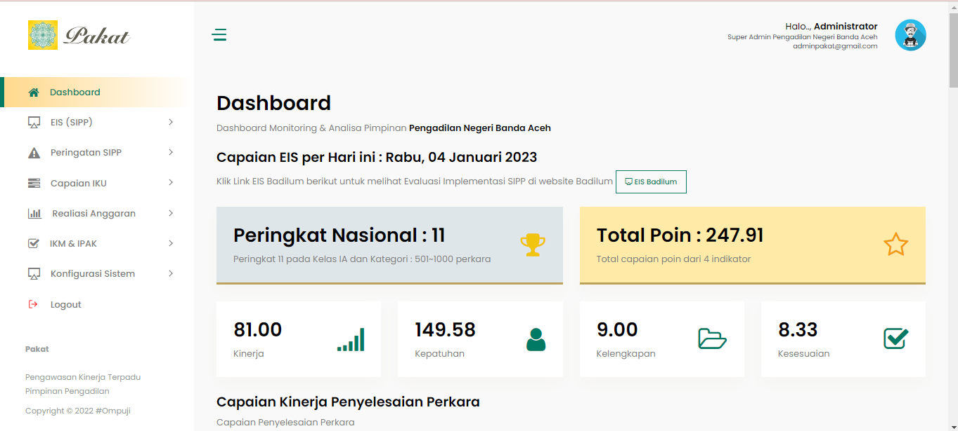

- KUHAP (Kunjungan Tamu Harian Pengadilan)
Aplikasi KUHAP yaitu aplikasi Kunjungan Tamu Harian Pengadilan merupakan aplikasi yang disiapkan untuk menggantikan pencatatan manual pada buku tamu menjadi basis digital. Aplikasi ini bermanfaat untuk memudahkan monitoring tamu yang berkunjung ke Pengadilan Negeri Banda Aceh dengan bermacam kebutuhan dan dapat dilakukan rekapitulasi oleh admin untuk pelaporan kepada pejabat terkait.
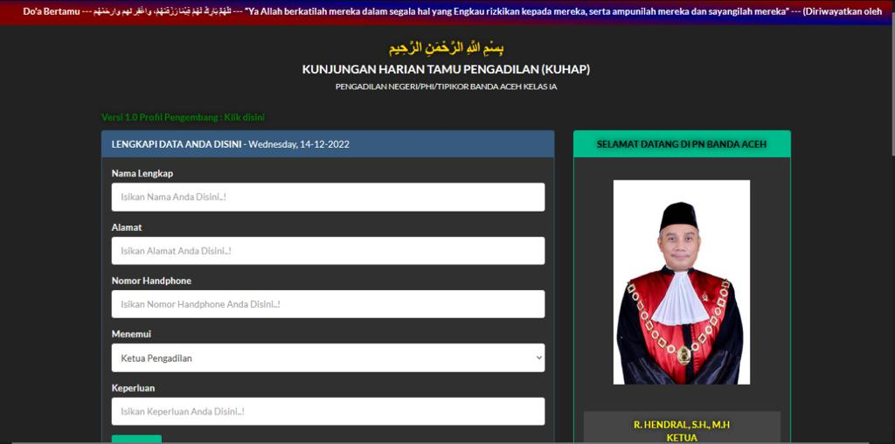

- Fitur Difabel Audio Visual Website Pengadilan Negeri Banda Aceh
Untuk meningkatkan kualitas pelayanan kepada Pengguna layanan khusus Kaum Difabel tuna netra dalam mendapatkan informasi pada website Pengadilan Negeri Banda Aceh;
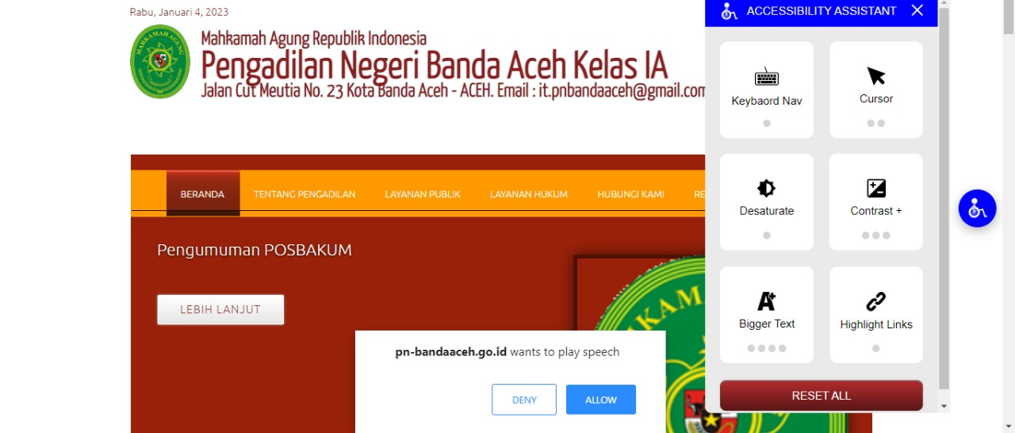

- PTSP-Digital
Akses layanan PTSP secara Offline serta manual tidak opitmal dengan perkembangan teknologi serba digital, serta belum optimal terhadap pengguna layanan kaum rentan dan Penyandang disabilitas. Aplikasi ini bertujuan untuk memudahkan masyarakat khususnya kaum rentan dan penyandang disabilitas mendapatkan pelayanan PTSP secara digital;

- Digitalisasi Permintaan ATK dengan QR Code Untuk Pegawai Rentan dan Ibu hamil
Aplikasi ini bertujuan untuk membantu kesulitan dalam memenuhi kebutuhan ATK karena Perbedaan gedung Pengadilan terutama untuk ibu hamil dan Pegawai rentan;

- Digitalisasi Alur Pelayanan E-court bagi penyandang Tunawicara dan Tuna Rungu
Mengingat kurangnya Akses layanan e-Court untuk penyandang tunawicara dan tuna rungu, maka diciptakan aplikasi ini untuk memudahkan penyandang tunawicara dan tuna rungu dalam mendapatkan pelayanan e-court;

- Autentifikasi Surat Tugas
Untuk mencegah tugas yang bukan dibuat oleh Subbagian Kepegawaian dan Ortala, Melihat Ke autentifikasi surat tugas pada Pengadilan Negeri Banda Aceh;

- Stand PN BNA di Mall Pelayanan Publik Kota Banda Aceh
Mall Pelayanan Publik dirancang oleh KEMEPAN RB sebagai bagian dari perbaikan menyeluruh dan transformasi tata kelola pelayanan publik. Menggabungkan berbagai jenis pelayanan pada satu tempat, penyederhaan dan prosedur serta integrasi pelayanan pada Mal Pelayanan Publik akan memudahkan akses masyarakat dalam mendapat berbagai jenis pelayanan, serta meningkatkan kepercayaan masyarakat kepada penyelenggara pelayanan publik. Pemerintah Kota Banda Aceh juga membuat mall pelayanan publik (MPP). Pada Tanggal 03 Desember 2019 Mall Pelayanan Publik Kota Banda Aceh Soft Launcing di lantai 3 Ps. Aceh, Jl. Pangeran Diponegoro, Kp. Baru, Kec. Baiturrahman, Kota Banda Aceh. Pengadilan Negeri/PHI/Tipikor Banda Aceh Kelas IA juga mengambil bagian dalam Mall Pelayanan Publik dengan membuat stand di MPP. Di Mall Pelayanan Publik, warga dapat mengurus berbagai keperluan di satu lantai termaksud keperluaan yang berhubungan dengan Pengadilan, seperti Permohonan, dan informasi pelayanan lain pada pengadilan.

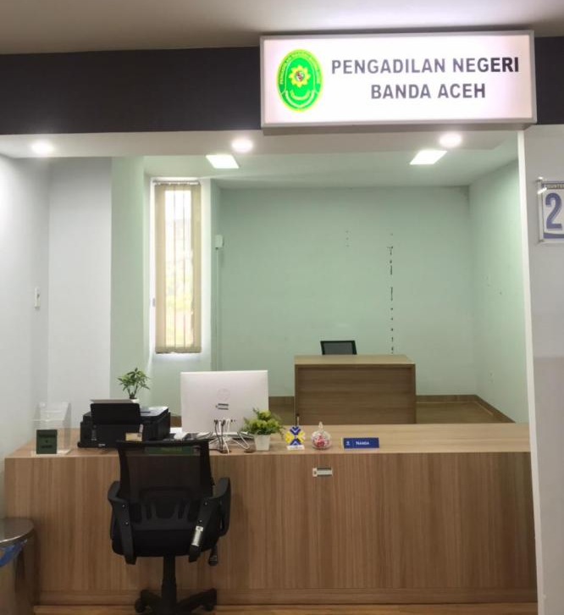
Gambar Stand Mall Pelayanan Publik

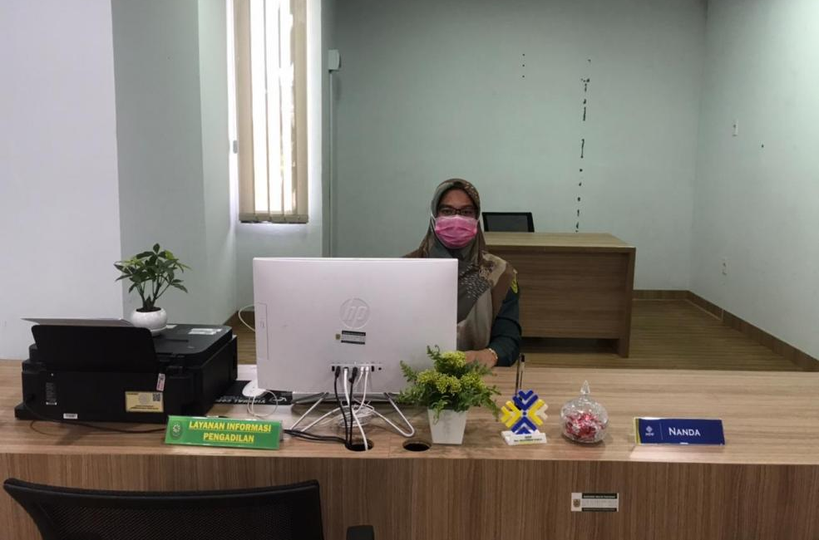
Gambar Petugas Stand Mall Pelayanan Publik

